Объекты, на которых в отчетный период завершены работы по комплексному капитальному ремонту (ККР), капитальному ремонту отдельных функциональных зон (КОФЗ), текущему ремонту (ТР), приобретению технических средств адаптации (ТСА)
и обеспечена доступность объекта (с приложением фотоматериалов):

№ п/п | Наименование учреждения | Адрес объекта | Вид работ, завершенных в отчетном периоде  (ККР, КОФЗ, ТР, ТСА) | Период проведения работ  (годы начала и завершения работ в случае, если они осуществлялись в течении нескольких лет) | Объем затраченных денежных средств, тыс. руб. |  | Перечень выполненных мероприятий по обеспечению доступности | Оценка доступности объекта в результате выполнения работ  (полная, частичная/условная доступность)
 |  |  |  |  | всего за весь период проведения работ | в текущем финансовом году
1 | 2 | 3 | 4 | 5 | 6 | 7 | 8 | 9
 | ГБОУ школа № 676 Кронштадтского района Санкт-Петербурга | Санкт-Петербург, г. Кронштадт, улица Андреевская, д.3, литер А. | ТСА | за 2022год | 000,0 | 257,85 | Поставка товаров для создания доступной среды для МГН (тактильная плитка, светодиодное табло, монтаж поручней) | частичная

Фотоматериалы в соответствии с Перечнем выполненных мероприятий:
№ в Перечне | Наименование мероприятия | Фотоматериалы
1. | Поставка товаров для создания доступной среды для МГН | 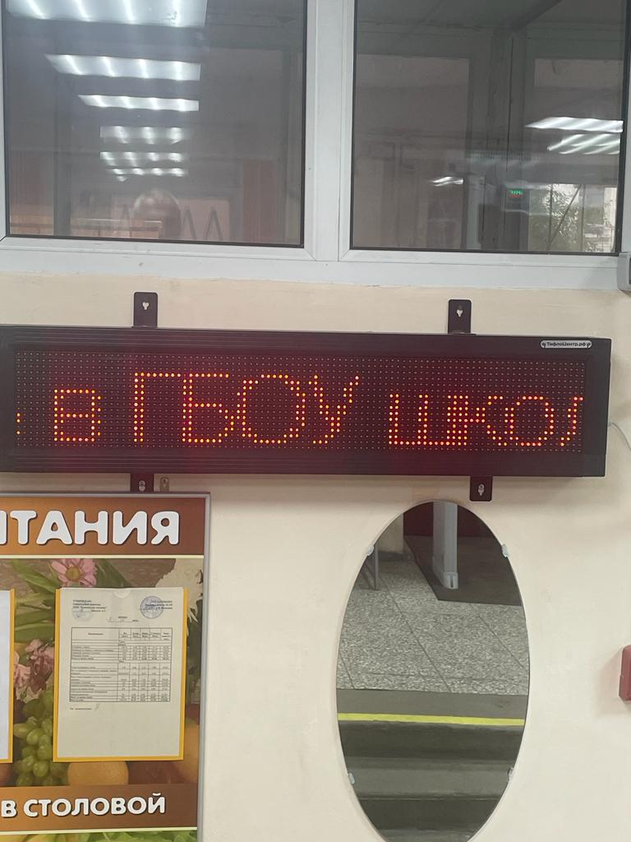  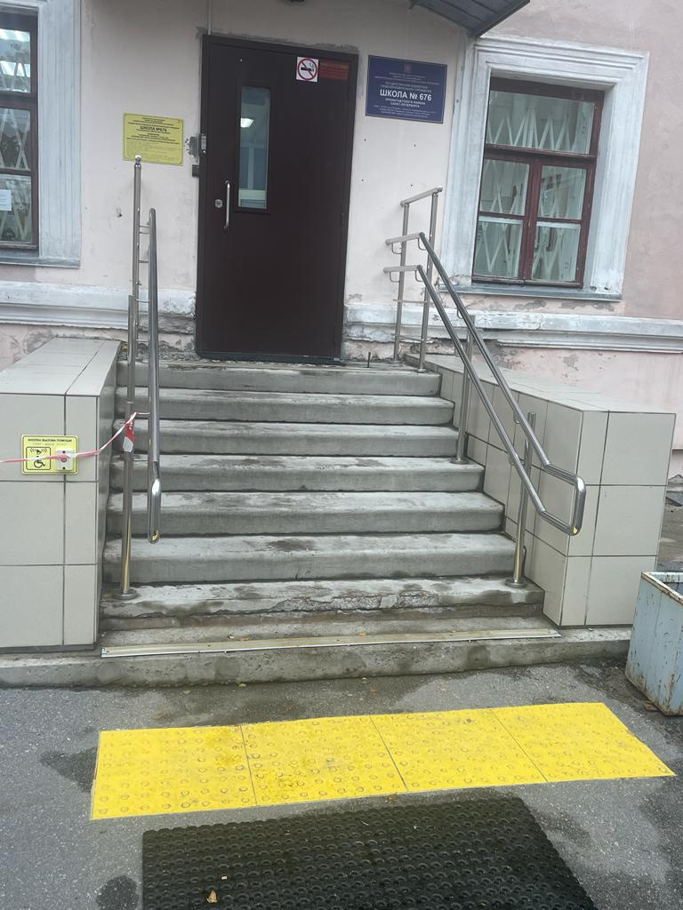  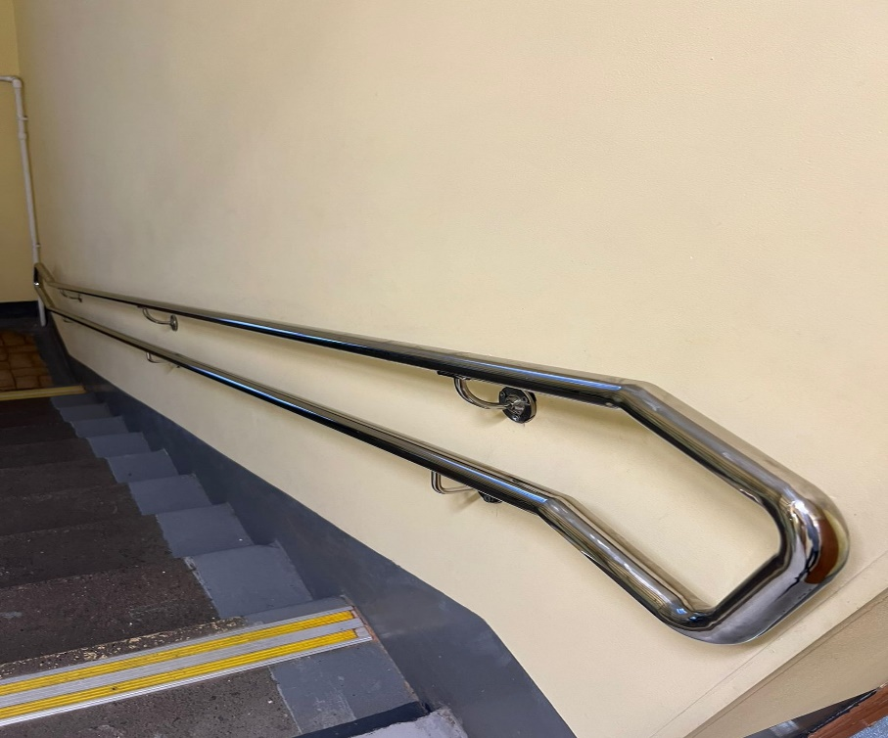

Объекты, на которых в отчетный период завершены работы по комплексному капитальному ремонту (ККР), капитальному ремонту отдельных функциональных зон (КОФЗ), текущему ремонту (ТР), приобретению технических средств адаптации (ТСА)
и обеспечена доступность объекта (с приложением фотоматериалов):

№ п/п | Наименование учреждения | Адрес объекта | Вид работ, завершенных в отчетном периоде  (ККР, КОФЗ, ТР, ТСА) | Период проведения работ  (годы начала и завершения работ в случае, если они осуществлялись в течении нескольких лет) | Объем затраченных денежных средств, тыс. руб. |  | Перечень выполненных мероприятий по обеспечению доступности | Оценка доступности объекта в результате выполнения работ  (полная, частичная/условная доступность)
 |  |  |  |  | всего за весь период проведения работ | в текущем финансовом году
1 | 2 | 3 | 4 | 5 | 6 | 7 | 8 | 9
 | ГБОУ школа № 676 Кронштадтского района Санкт-Петербурга | Санкт-Петербург, г. Кронштадт улица Посадская, д.26, литер А, помещение 1Н. | ТР | за 2022год | 000,0 | 585,7 | Ремонт помещений туалета (помещение №18,19) | частичная

Фотоматериалы в соответствии с Перечнем выполненных мероприятий:
№ в Перечне | Наименование мероприятия | Фотоматериалы
1. | Ремонт помещений туалета (помещение №18,19) | 